***Angebot gültig bis 30.03.2014***



***Neu***

**nur auf Vorbestellung**

***Skinvigorate***

***Cleansing Brush***

***49 €***

*statt 59 €*

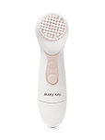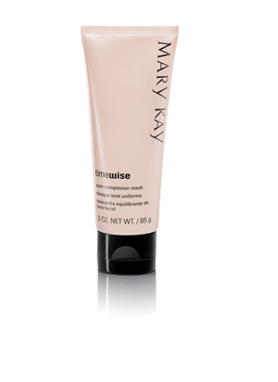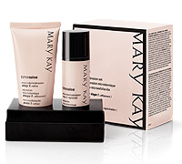

***Micro-Dermabrasions-Set***

***50 €***

*statt 60 €*

***Even Complexion***

***Maske***

***28 €***

*statt 33 €*

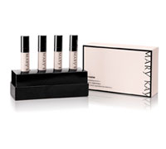

***Moisture Renewing Gel Mask***

***29 €***

*statt 35 €*

***Replenishing Serum + C***

***50 €***

*statt 59 €*

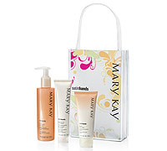

***Satin Hand Set***

*44 €*

*statt 52 €*